用户管理界面
功能：1.用户列表展现
2.实现用户的添加，修改，删除功能。
3.按字段查询用户功能
4.登录时可通过手机号登录
用户列表展现字段：
用户ID
手机号
邮箱
权限类别
创建时间

用户添加或注册需填字段：
手机号：需验证 （后台添加用户时无需验证)
密码：规则校验
邮箱：选填，如果填需要进行唯一性验证
权限：管理员/学员 （只有后台添加时有）

用户名校验规则：8-20位数字、字母、汉字（可组合）（唯一性）
密码校验规则：6-20位数字或字母（可组合）
手机号：具有唯一性，一个手机只能注册一次

订单管理界面
功能：1.订单列表展现、订单查询、订单删除；
2.手动开通课程功能；

订单列表字段：
订单编号
购买时间
产品名称：每个订单的产品可能有多个（如果是课程则名称展现为 课程名称：子科名称）
单个产品价格：每个订单的产品可能有多个，每个产品价格都展现
订单总价：每个订单的总价
付款方式：支付宝、微信、网银、缺省
订单状态：已付款/未付款
手机号
开通方式：自动/手动
状态：已处理/未处理

订单查询所需的字段：手机号 课程名称 订单号 订单状态 付款方式

手动开通课程功能：
- 按目录树模式选择课程（包括选择课程子科）或教材（如果有多个产品可继续添加，然后再选择）
- 添加开课用户的手机号
- 点击开通
- 确认弹窗
- 确认开通/返回修改
- 确认开通后生成订单

确认弹窗内容：
产品名称（如果是课程的话，需包含子科，多个产品依次排列）
价格
手机号

用户课程管理界面
功能：1.通过手机号、或者用ID查询用户购买的课程及观看信息；
2.通过手机号、或用户ID查询用户教材购买信息及邮寄地址；
3.实现课程及教材添加、修改、删除功能；
4.实现用户课程观看次数调整功能；

查询信息展现方式及字段图示：
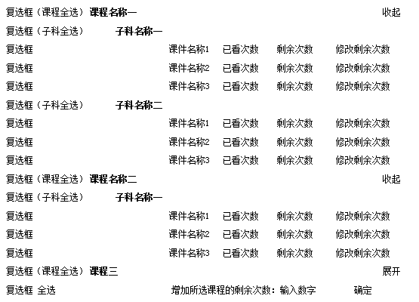

课程列表管理界面
功能：1.课程以列表形式展现，能通过课程ID、课程名称、级别、类别、状态（默认只展现上架课程）进行筛选查询。
2.实现课程的添加、编辑修改、删除功能；

课程列表展现字段：
课程ID
课程名称
级别
类别
总价格
创建时间
更新时间
状态

课程添加及修改时的字段：
级别选择：中学 小学 幼儿 （用于分类）
类别选择：笔试 面试 （用于分类）
课程名称：文本框
状态选择：上架 下架（默认上架）
购买次数：文本框，可手动设置初始值
课时：文本框
总价格：文本框（如果类别选择“面试”，则没有子科价格几项）
子科名称价格：文本框，子科名称根据级别变化
中学：教育知识与能力
小学：教育教学知识与能力
幼儿：保教知识与能力
综合素质价格：文本框
学科知识与能力价格：文本框，只有级别选择“中学”，才会出现该项
课程封面图片上传
课程视频接入链接：文本框，可多个视频链接，一个回车算一个视频
试听视频接入链接：文本框
课程介绍：编辑器
页面title：文本框
页面keyword：文本框
页面description：文本框

教材列表管理界面
功能：1.教材列表展现，可通过教材ID编号、名称、级别、类别进行查询（能进行综合查询）。
2.实现教材的添加、编辑修改、删除功能

教材列表展现字段：
级别
类别
教材名称
定价
折扣价
创建时间

教材添加及修改时的字段：
级别选择：中学 小学 幼儿（用于分类）
类别选择：笔试 面试 （用于分类）
教材名称：文本框
定价：文本框
折扣：文本框
折扣价：自动换算
库存：有货/无货
已售数量：该教材的销售数量（文本框，可手动设置初始值）
作者：文本框
出版社：文本框
出版时间：文本框
教材封面：可多张，也可1张（能批量上传）
教材介绍：编辑器
页面title：文本框
页面keyword：文本框
页面description：文本框

目录列表页
功能：1.实现目录页的添加、修改、删除功能
2.实现首页、目录的TDK添加、修改、删除功能

专题添加界面
功能：1.专题列表展现（默认展现启动的专题，可选择启动、禁止、全部3中状态展现）
2.实现专题html、css、js的添加、修改、删除、启动/禁止操作功能
3.图片的上传与删除功能（能批量操作）

专题列表展现及html添加或修改界面字段：
Url地址
专题名称
是否上线：启动/禁止

是否上线：启动/禁止
图片的上传与删除功能
页面descrip文本看，专题列表展现

专题 字段 添加或修改 启动 禁止

